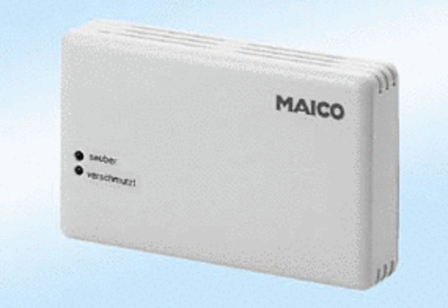Регулятор качества воздуха EAQ 10Комплект поставки: 1 штукАссортимент:
Номер артикула: 0157.0767Изготовитель: MAICO

